муниципальное бюджетное дошкольное образовательное учреждение
детский сад «Лазорики» г. Волгодонска
(МБДОУ ДС «Лазорики» г. Волгодонска)

Консультации для родителей
Как защитить ребенка от падения из окна.

Воспитатель: Полтавская В.И.

Волгодонск 2020г.

Как защитить ребенка от падения из окна.
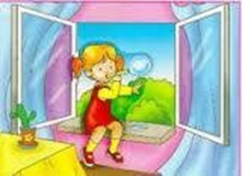
Сейчас весна, и многие родители забывают о том, что открытое окно может быть смертельно опасно для ребенка.
Каждый год от падений с высоты гибнет огромное количество детей. Будьте бдительны!
1. никогда не держите окна открытыми, если дома ребенок! Вам кажется, что Вы рядом, но секунда, на которую Вы отвлечетесь, может стать последней в жизни Вашего ребенка!
2. никогда не используйте антимоскитные сетки - дети опираются на них и выпадают вместе с ними наружу!
3. никогда не оставляйте ребенка без присмотра!
4. установите на окна блокираторы, чтобы ребенок не мог самостоятельно открыть окно! Падение из окна - является одной из основных причин детского травматизма и смертности, особенно в городах. Дети очень уязвимы перед раскрытым окном из-за естественной любознательности.
Наличие в доме кондиционера - закономерно снижает риск выпадения из окна, однако помните, что в доме, где есть ребенок до 11 лет - НЕПРЕМЕННО должны стоять хотя бы фиксаторы - это минимальная защита, так как ребенок может открыть окно и сам.
Как защитить ребенка от падения из окна?
1. Большинство случаев падения происходит тогда, когда родители оставляют детей без присмотра. Не оставляйте маленьких детей одних.
2. Отодвиньте от окон все виды мебели, чтобы ребенок не мог залезть на подоконник.
3. НИКОГДА не рассчитывайте на москитные сетки! Они не предназначены для защиты от падений! Напротив - москитная сетка способствует трагедии, ибо ребенок чувствует себя за ней в безопасности и опирается как на окно, так и на нее. Очень часто дети выпадают вместе с этими сетками.
4. По возможности, открывайте окна сверху, а не снизу.
5. Ставьте на окна специальные фиксаторы, которые не позволяют ребенку открыть окно более, чем на несколько дюймов.
6. Защитите окна, вставив оконные решетки. Решетки защитят детей от падения из открытых окон.
Вы можете обратиться в специальные фирмы, занимающиеся их монтажом и выбрать наиболее подходящие вашему типу окон.
7. Если вы что-то показываете ребенку из окна - всегда крепко фиксируйте его, будьте готовы к резким движениям малыша, держите ладони сухими, не держите ребенка за одежду.
8. Если у вас нет возможности прямо сейчас установить фиксирующее и страховое оборудование, вы легко можете просто открутить отверткой болты, крепящие рукоятки и убрать их повыше, используя по мере необходимости и сразу вынимая после использования. Обратите внимание:
* Если вы устанавливаете решетку на весь размер окна, должен быть способ быстро открыть ее в случае пожара! (Это особенно необходимо, когда специалисты МЧС вынимают людей из горящего дома лестницами, батутами, или когда спастись можно только крайней мерой - незащищенным прыжком из окна) Решетка должна открываться на навесках и запираться навесным замком. Ключ вешается высоко от пола, около самого окна, на гвоздике, так, чтобы подросток и взрослый смогли быстро открыть окно за 30-60 секунд при острой необходимости. Не заваривайте решетками окна наглухо, это может стоить вам жизни даже на первом этаже!
* При любом типе решеток - просвет между прутьями не должен быть более половины поперечного размера головы ребенка (не более 10 см). Если ребенок может просунуть голову между прутьями - нет ни малейшего толку от такой решетки!
* Устанавливать фиксаторы, решетки - должны только профессионалы! Не экономьте на безопасности своих детей! Обращайтесь только к надежным фирмам, дающим долгую гарантию. В этом году в Иванове ребенок выпал вместе с новеньким, недавно установленным стеклопакетом, просто постучав по нему кулачками!
Поиск устройств, способных защитить пластиковое окно от попыток детей его открыть, начинается, как правило, после того, как мама застает своего ребенка стоящего на подоконнике у открытого окна.
Безопасность детей дома. Как сделать безопасные окна для детей?
Многие родители пытаются самостоятельно изобретать способы и устройства защиты окон от детей. Всем известен простой способ защиты от открытия окна ребенком открутив ручку и положив ее повыше.
Прикрутить металлическую цепь в верхней части окна, по типу дверной цепочки,
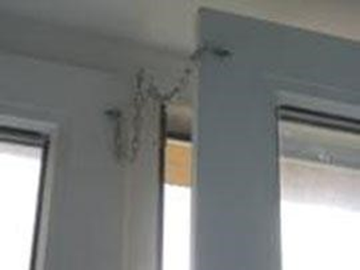
Рассмотрим варианты, устройства защиты на окна от детей предполагают производители оконных комплектующих.
Оконная ручка замок с ключом.
Ручка с ключом можно найти на строительном рынке или заказать в любой оконной фирме. Легко установить: необходимо открутить два винта старой ручки, которые находятся под пластиковой пластиной у основания ручки и установить ручку с замком.
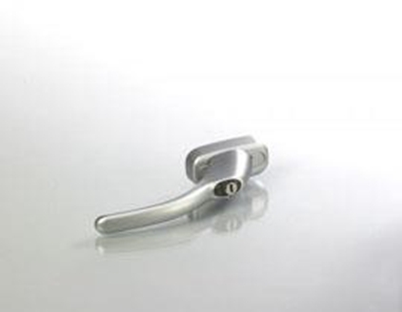
Детский замок на окна.
Для исключения случаев забывчивости есть специальные блокираторы (детские замки), которые ставятся на рамку окна внизу створки, закрываются на ключ и позволяют открывать окно в поворотно откидном положении свободно и не дающее открыть окно в поворотном положении даже на сантиметр.
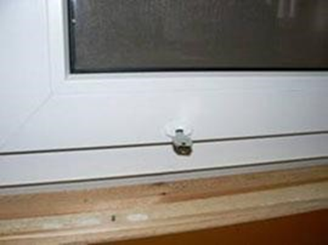
Внутренний стальной блокиратор надежная защита на окна от детей для поворотных окон.
Можно установить внутренний ограничитель, позволяющий фурнитуре свободно открываться в поворотно откидном положении и только на 10-15 см в поворотном.
Это устройство не видно снаружи окна, оно полностью необходимо разблокировать устройство, на это затрачивается около 1 минуты времени. Ребенок до 6 лет снять блокиратор не сможет, если Вы не будете делать операцию в его присутствии.
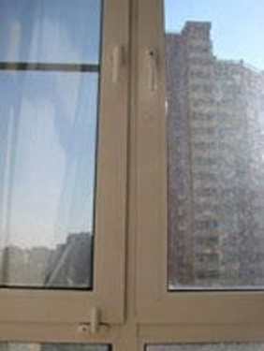
Для маленького ребенка будет небезопасным, если вы установите балконную дверь не с пластиковой вставкой сэндвича в нижней части, а стеклопакетом. Нижняя часть двери всегда доступна для исследования ребенка, и он может ее разбить каким-либо предметом. Поэтому, если из дизайнерских побуждений или вопросов звукоизоляции от внешнего транспортного шума, вы заказываете балконный блок с установкой в балконной двери стеклопакета в нижней части двери или во всю дверь, то попросите в оконной фирме наклеить на внутреннее стекло антивандальную пленку или установить закаленное стекло.

